**CÁC KHÁI NIỆM VÀ THUẬT NGỮ QUAN TRONG TRONG WORDPRESS, CÁC CMS TƯƠNG TỰ TRONG WORDPRESS**

## 1 : GiỚI THIỆU

**WordPress là gì?**

WordPress là mã nguồn mở được viết bằng ngôn ngữ lập trình PHP và sử dụng hệ quản trị cơ sở dữ liệu MySQL. Nó là một công cụ tạo trang web miễn phí, bạn chỉ cần cài lên host là đã có một website. Sau đó bạn có thể cài Theme để thay đổi giao diện cho trang web. Muốn tăng sự sinh động và tối ưu hoạt động của web, bạn có thể thay đổi Theme và cài đặt thêm một vài Plugin. Tất nhiên là ngoài WordPress thì bạn còn có rất nhiều lựa chọn cách lập trang web khác, một số mã nguồn CMS như Joomla, Drupal, Opencart… cũng là sự lựa chọn không tệ để thay cho WordPress.

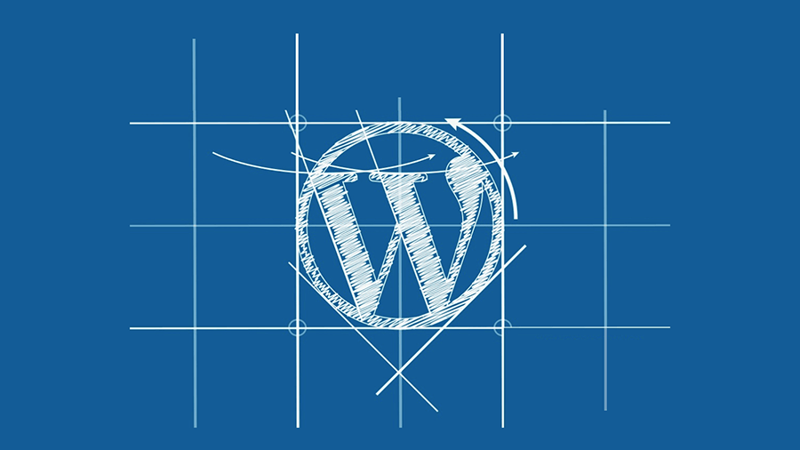

**Theme và Plugin WordPress là gì?**

**Theme** (bộ giao diện website được lập trình code sẵn) và **Plugin WordPress** (dùng để tích hợp chức năng cho web, cũng đã được lập trình code sẵn) được các Designer và lập trình viên phát triển để cung cấp cho cộng đồng người sử dụng, những người cũng không biết lập trình như bạn. **Theme** và **Plugin** thì có loại miễn phí, loại tính phí, hoặc vừa miễn phí vừa tính phí (nếu tính phí sẽ có thêm tính năng hấp dẫn), bạn có thể lựa chọn sử dụng tùy theo mục đích của mình.

**WordPress Widgets**

Widgets là các thành phần thêm vào trực tiếp sidebar, header hay footer. Chúng có thể được thêm vào backend để cải thiện layout của blog, thêm diện tích hiển thị hoặc quản lý quảng cáo.

Một vài widget phổ biến bao gồm hiển thị post hay các bình luận, post, tương tác mạng xã hội hay các mẫu đơn opt-in. Widget giống như là “Gadget” trong nền tảng blogger/blogspot.

**Permalinks**

Permalinks là các địa chỉ hoặc URL vĩnh cửu của một bài viết, trang hay link download hoặc bất cứ thứ gì trong website của bạn. Permalink là URL trên thanh address mà bạn hay gửi cho bạn bè khi muốn share một thông tin hay bài viết nào đó. Chẳng hạn: www.dieuhau.com

Trong WordPress, có nhiều dạng cấu trúc permalinks như sau:

http://example.com/?p=124 (mặc định)

http://example.com/2017/03/04/post-name

http://example.com/2017/post-name/

Bạn có thể quyết định xem format nào phù hợp với mình nhất. Có người thích thêm các phân loại vào link trong khi một số khác lại không thích như vậy, tất cả tùy do bạn quyết định sao cho có lợi cho SEO nhất. Nhớ đừng thêm các chi tiết trong link làm cản trở search engine bot nhé, sẽ ảnh hưởng đến thứ hạng của website. Các bạn có thể xem thêm các bài viết làm thế nào để có cấu trúc tốt nhất cho SEO của permalink và cách thay đổi permalink không làm mất traffic.

**Phân biệt WordPress.com và WordPress.org**

Đa phần các bạn bắt đầu sử dụng WordPress rất hay nhầm lẫn giữa hai dịch vụ này của WordPress

.org: đây là trang chủ của WordPress. Đây là nơi bạn tải bộ cài WordPress về, tự cài lên host của bạn cũng như dễ dàng tùy chỉnh, quản trị, là nơi để tải Plugin, theme (đa phần là miễn phí) về cho website. Nếu bạn muốn ngâm cứu sâu hơn thì mục Forum là nơi bạn có thể tham khảo. Ở đây là nơi chủ yếu các lập trình viên trao đổi với nhau.

.com: Ngược lại, WordPress.com là nơi cho bạn tạo luôn một web/ Blog, tức là bạn khỏi phải cài đặt luôn, chỉ cần đăng ký tài khoản là có luôn một cái web. Chi phí duy nhất là chọn và duy trì domain mỗi tháng. Hạn chế của công cụ này là bạn không thể thay cài Theme và Plugins tùy chọn bên ngoài mà phải phụ thuộc vào kho miễn phí trên WordPress. Mà nếu vậy thì website sẽ không thể tích hợp các tính năng độc đáo và bạn cũng không thể sở hữu bộ Theme của riêng mình nếu thích.

Một vài bạn dùng wordpress.com để tạo Blog sau đó không thể tùy chỉnh như hướng dẫn lý do là vậy. Do đó, đa phần mọi người sẽ sử dụng wordpress.org cũng như các hướng dẫn trên mạng và trong bài viết này dành để nói về wordpress với đuôi tên miền .org.

**UPDATE**

**SEO**

**Nội dung và các thành phần khác**

Xây dựng nội dung là công đoạn đòi hỏi đầu tư nhiều công sức và thời gian nhất.

Post: Đây là những bài viết của bạn thể hiện quan điểm của bạn về bất kỳ vấn đề nào đó. Nội dung do bạn sáng tạo và biên soạn.

Page: Cũng gần như post nhưng chức năng của page hoàn toàn khác, phục vụ cho một nội dung duy nhất nhằm nâng cao tỉ lệ chuyển đổi.

Categories: Chuyên mục trên website của bạn, giúp bạn phân chia nội dung của website ra những chuyên mục khác nhau, giúp người đọc dễ dàng tìm kiếm thông tin.

Tag: Khác với categories, tag là những từ khóa thể hiện sự liên quan của nội dung bài viết. Giúp điều hướng người dùng để họ có thể dễ dàng tìm kiếm những bài viết liên quan tới chủ đề mà họ đang quan tâm.

Preview: Hành động xem bài viết trước khi publish, cập nhật (update) lại nó.

Publish: Công bố, là hành động công bố, đưa bài viết hoạt động, hiển thị trên website.

Responsive: Dùng để ám chỉ các giao diện được thiết kế theo chuẩn Responsive nghĩa là các giao diện có thể hiển thị tương thích trên nhiều kích thước màn hình khác nhau, như hiển thị giao diện với kích thước từ điện thoại, đến máy tính bảng và desktop. Viêc hiển thị này sẽ do CSS hoặc Javascript đảm nhận việc nhận diện kích thước màn hình và hiển thị với thiết lập CSS của giao diện dành cho người dùng đó.

Sidebar: Là thanh nội dung đặt bên cạnh nội dung chính phía bên trái hoặc phải, và thường có chiều rộng nhỏ hơn nội dung chính. Thông thường các widget sẽ được đặt trên sidebar.

Trash: Là hành động tạm thời đưa post type vào thùng rác. Tất nhiên là bạn vẫn có thể hoàn tác được.

Widget: được hiểu là một khung hiển thị một nội dung đặc biệt được thiết lập riêng cho nó, sẽ được hiển thị trên Sidebar của theme. Cách sử dụng là truy cập vào Appearance -> Widgets.

Mặc định mỗi website WordPress đều có những widget mặc định đặc trưng của WordPress như Recent Posts (để hiển thị các post mới nhất), Recent Comments (hiển thị các bình luận mới nhất), Meta (các liên kết quản trị), Archive (mục lưu trữ theo ngày tháng năm của post),….

Widget sẽ được thêm vào khi bạn cài các plugin có hỗ trợ tạo thêm widget, nó cũng có thể được thêm vào nếu theme của bạn đang sử dụng có hỗ trợ một số widget nhất định hoặc bạn cũng có thể tự tạo widget với các kiến thức lập trình PHP căn bản.

### **WordPress chạy chậm**

Bạn đã từng truy cập vào một website chạy chậm đúng không. Có phải rất kinh khủng khi phải chờ hoài mà website không hiện hết được phần header. Quá lãng phí thời gian, mất tới 9, 10 giây lận trong khi với thời gian đó bạn vào được tới 3, 4 website khác nhau. Rồi khi nghe nói cách lập trang web bằng WordPress khiến website chạy chậm có phải bạn cũng đang hình dung trong đầu những khổ tâm trong quá khứ. Vậy thì hãy quên ý nghĩ đó ngay đi nhé và đăng nhập vào trang techcrunch.com để xem nào, chỉ mất 3 giây thôi, cực kỳ nhanh với một website ngập thông tin như vậy.

Thật ra, không chỉ **website WordPress**, các website khác cũng có thể chạy chậm đơn giản chỉ vì lập trình viên không biết tối ưu web mà thôi. Với WordPress, bạn có thể điều chỉnh, tối ưu để tăng tốc website trên mọi “địa hình” bằng các thủ thuật dưới đây:

**Các CMS phổ biến**

1. Joomla!

2. Ghost

3. Textpattern

4. Tiki Wiki

5. WebsiteBaker

6. Jekyll

7. CMS Made Simple

8. Serendipity

9. Grav

10. Craft CMS

11. Statamic

12. ExpressionEngine

13. Subrion

14. Shopify

15. Drupal